Нанакова Наталия Петровна

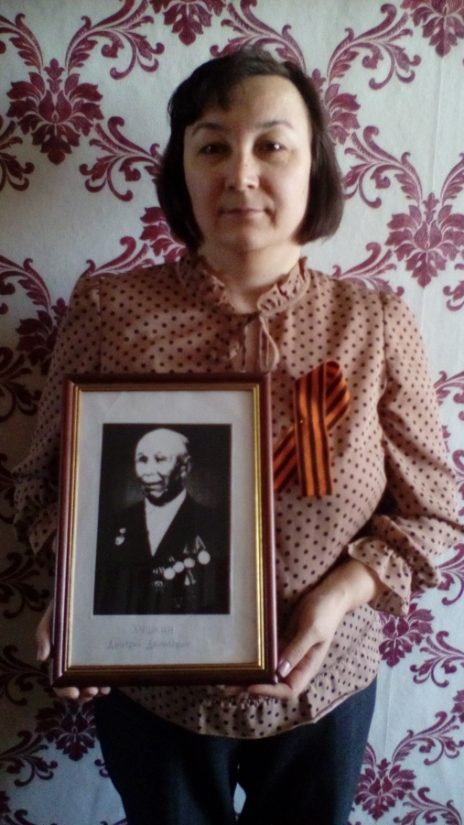
Мой дед Хушкин Дмитрий Данилович, 20.10.1902 г.р., уроженец с. Большие Яльчики Яльчикского района, рядовой.
В 1942 году его призвали в ряды Советской Армии, ему было 40 лет. Состоял в 95, 203 запасных стрелковых полках, потом служил в 744 стрелковом полку 149 дивизии. В одном из боев он получил ранение и демобилизовался домой. Мой дед награжден орденом Славы 3 степени, орденом Отечественной войны 1 степени, медалью «За победу над Германией в Великой Отечественной войне в 1941-1945 гг.».
С бабушкой вырастили 5 детей, 21 внука. Дед ушел из жизни в 28.02.1997 году. Я горжусь своим дедушкой!

